第二章 投标人须知
一、支付方式：具体支付方式在合同中另行商议。
二、投标人资质条件、能力和信誉
1.1需具备独立法人资格
1.2不良行为记录：国家企业信用公示系统https://ah.gsxt.gov.cn/corp-query-homepage.html，截图说明未被列入经营异常名录，未被列入严重违法失信名单（两张截图）。
四、对投标人的资格审查方式：资格后审
五、投标文件份数和递交
本项目采用纸质版招投标，投标人需提供一正四副的投标文件，正、副本需装在同一个文件袋内密封，密封方式建议为胶装，文件袋外需明确标明投标单位名称、地址、法定代表人名称和日期，并制作有页码的目录，标书每张纸需标明页码并和目录对应（正本、副本和电子版文件有异议时以正本为准。同时请勿以回形针，燕尾夹等临时固定的方式制作投标文件，否则按不符合装订要求处理，不予参与投标）。
六、开标程序
1．宣布开标纪律；
2．宣布开标人、招标人、监督人等有关人员姓名；
3．公布投标人名称并检查投标文件密封状况；
4．开标
5．招标小组评标；
6．各单位二次报价
7．招标小组二次评标
8．开标结束并形成记录资料。

第三章 评分规则
1.评审原则
1.1合法、合规原则。
1.2公平、公正、科学、审慎、择优原则。
1.3有效最高价中标。
2.投标人有以下情形之一的，应当否决其投标：
2.1串通投标或弄虚作假或有其他违法行为的；
2.2不按评标委员会要求澄清、说明或补正的；
2.3实质性内容不全或关键字迹模糊、无法辨认；
2.4 递交两份或多份内容不同的投标文件，或在一份投标文件中对同一招标项目有两个或多个报价，且未声明哪一个有效的（按招标文件规定提交备选方案的除外）；
2.5投标文件中存在招标人不能接受的其他实质性条件；
2.6法律法规规定的其他情形。
3．评审
3.1评审合格的投标文件，经二次报价后，评标委员会按投标人二次报价由高到低顺序依次排列。排名第一的为中标人。
3.2多家投标人的投标报价相同时，由评标委员会采用随机抽取方法确定。随机抽取的程序：①首先对投标报价相同的投标人进行随机抽取编号；
②对编号的投标人随机抽取排序。
4.例外情况
4.1 通过评审合格的投标人少于3家（不含3家），评标委员会应否决全部投标。
4.2当评标委员会认为各投标报价均不合理时，可以否决全部投标。
4.3招标文件条款存在含义不清或者相互矛盾的，评标委员会应当针对相应条款作出有利于相应投标人的结论。

第四章 开标地址详细说明
（本章节详细说明开标地点位置，投标过程中请勿询问开标地点问题）
1、导航app搜索：安徽奥园体育产业集团有限责任公司（西门）

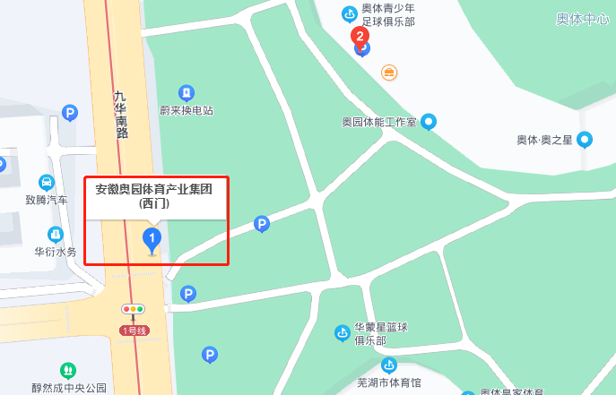

2、到达西门后按照下图红色线路至指定位置（至此地可看到保安亭，抬头可看到体育场的标识）。
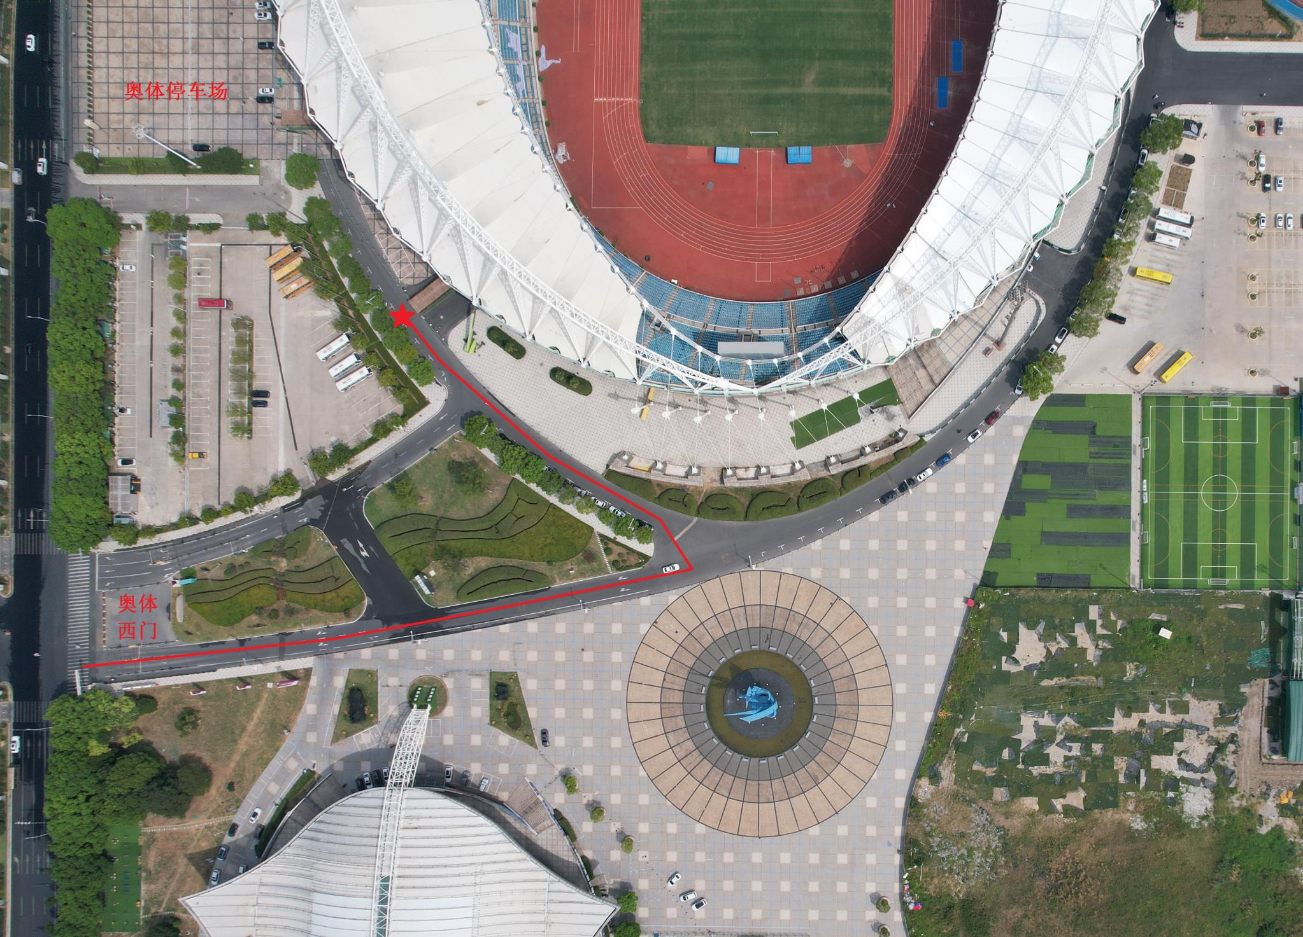

3、按照图示路线行走
3.1按照图示路线至2层平台（二楼平台有门禁，必须联系招标人或者保安才可进入）
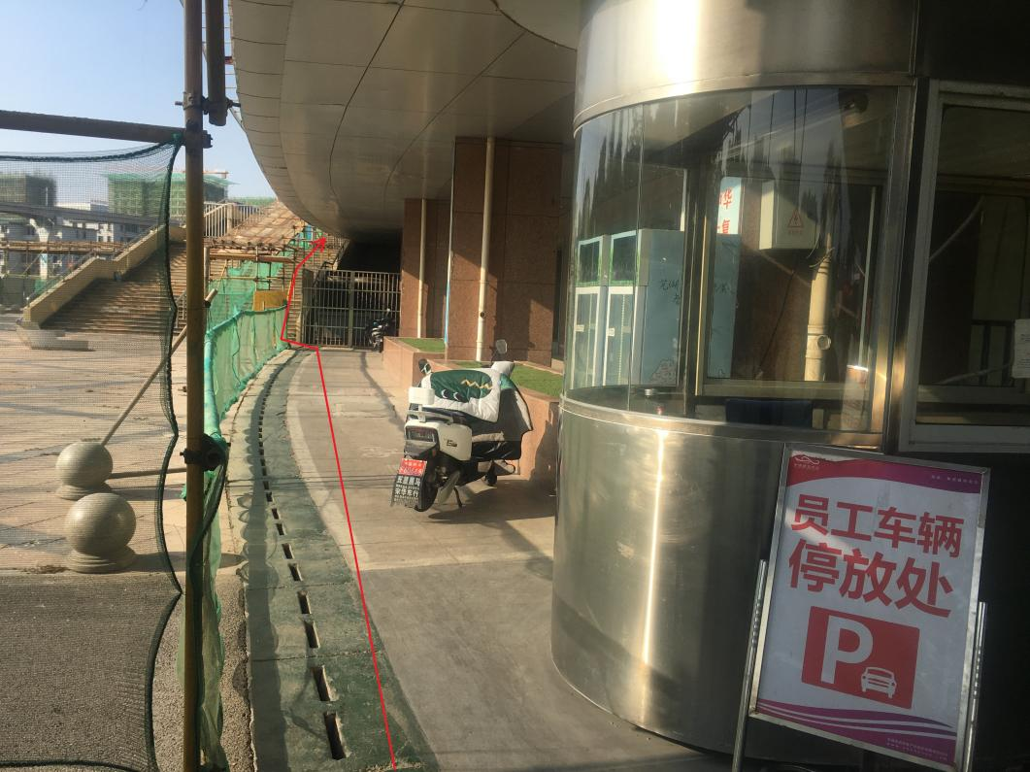
3.3进入图示所框选的大门，上楼梯至三楼
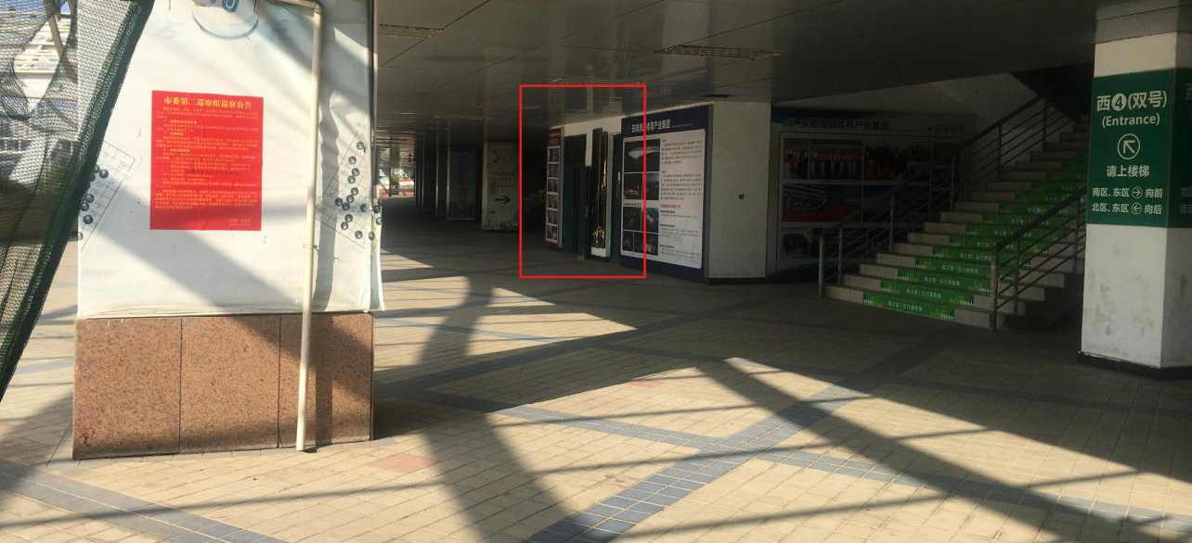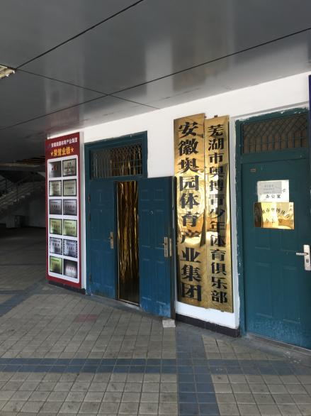
3.4进入玻璃门，门若是关闭，可按门铃呼叫，入门后在保卫处登记信息后右转。
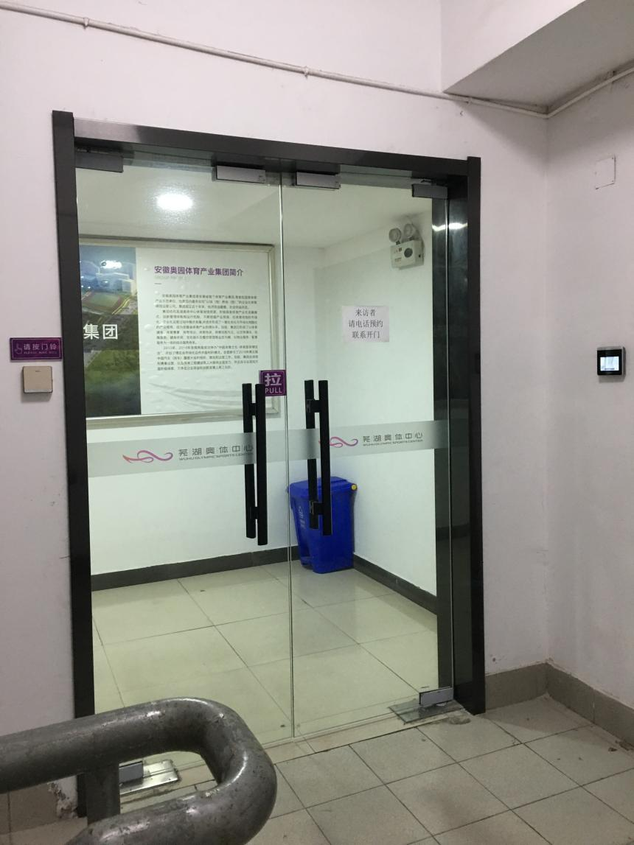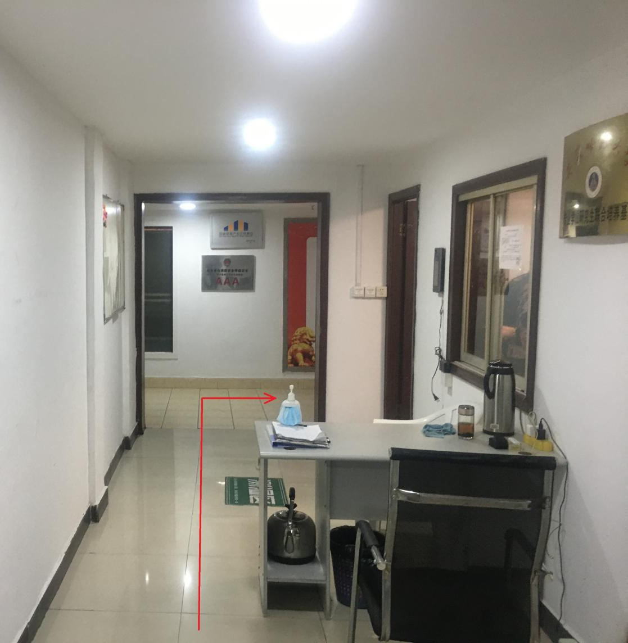

3.5右转后直走约20米即可到达此次开标的会议室（行政部对面）
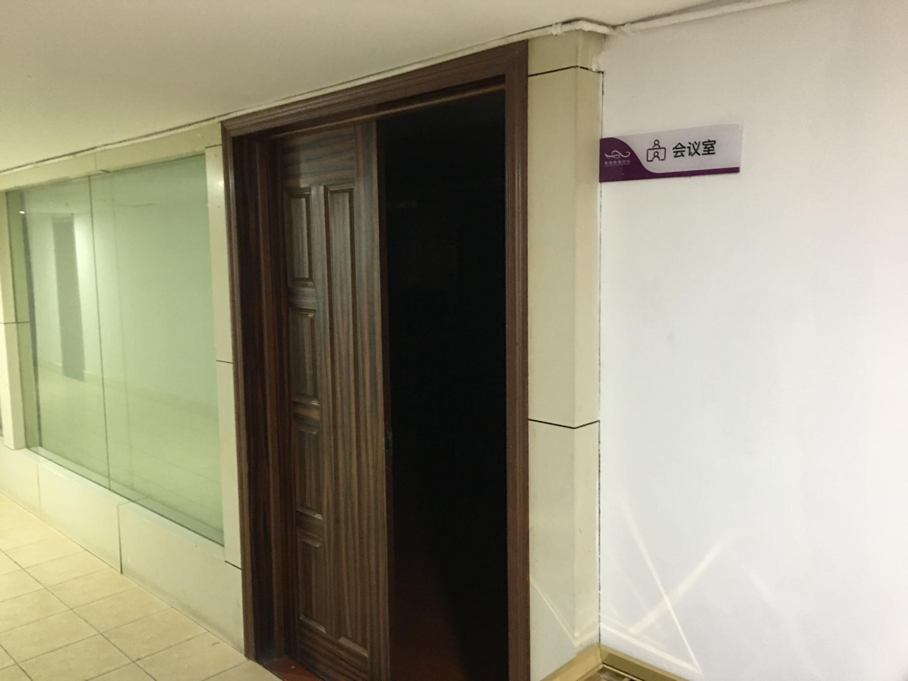
第五章 投标文件格式

一、投 标 函
致： 芜湖市奥园体育场馆运营有限公司
1、根据你方服务类项目编号为 的 文件，经考察和研究上述招标文件的投标须知相关技术要求及其他招标资料后，我们愿意按人民币（大写 元）（小写 元）的投标总价，遵照竞争性谈判文件（含补充文件）的要求承担本竞争性谈判项目的实施，完成本次竞争性谈判范围的全部项目内容及其保修工作。
2、如果你单位接受我们的投标，我们将保证在 / 个日历天的内完成本招标项目的全部工作内容，并达到招标规定的要求。
3、我们同意从规定的开标之日起 56 个日历天的投标书有效期内严格遵守投标文件的各项承诺。在此期限届满之前，本投标书始终将对我方具有约束力，并随时接受中标。
4、在合同书正式签署生效之前，本投标书连同你单位的中标通知书将构成我们双方之间共同遵守的文件，对双方具有约束力。
5、我们理解你单位不负担我们的任何投标费用。
6、我方承诺，与对本次招标货物进行设计、编制规范和其他文件的单位或其附属机构均无关联。我方不是买方的附属机构。
7、随同本投标书，我们出具人民币共计 0 元整的投标保证金。我们完全接受招标文件的规定。如有违反，你单位有权撤消我单位中标资格，另选中标单位。

投标人：(盖单位电子印章)：
单位地址：
法定代表人（电子投标文件中须盖电子印章）：
邮政编码： 电话： 传真：
开户银行名称
开户银行账号（基本账户）：
开户银行地址： 开户银行电话：
日期： 年 月 日

二、法定代表人身份证明

单位名称：

成立时间：

地址：

姓名： 性别： 年龄： 职务：

系 的法定代表人。为 的项目，签署上述工程的投标文件、进行合同谈判、签署合同和处理与之有关的一切事务。

特此证明。

附身份证正反面复印件

投标人：(盖单位电子印章)

日期： 年 月 日

三、 法定代表人授权委托书

本授权委托书申明，我 (姓名)系 (投标人名称)的法定代表人，现授权委托 (姓名)为我方代理人，参加 芜湖市奥园体育场馆运营有限公司 (招标人名称)芜湖市奥园体育场馆运营有限公司体育场二层平台房屋场地租赁(项目名称)的投标活动。代理人在本项目的投标、开标、评标、合同谈判过程中所签署的一切文件和处理与之有关的一切事物，我均予以承认，并承担其法律后果。委托期限：自本委托书签发之日起，至本招标项目签订正式合同时止。

代理人无转委托权，特此委托。
代理人：
联系电话：
代理人身份证号码： （附代理人身份证正反面复印件）
性别:
年龄：
投标人：
法定代表人：
法定代表人身份证号码： （附法定代表人身份证正反面复印件）

日期： 年 月 日

四、企业资质证明文件及其他资料
（需提供营业执照）

五、二次优惠条件报价函
致：安徽奥园体育产业集团有限责任公司
1.在参与了本次竞争性谈判文件后，我方愿意按人民币（大写） 元(￥ )的总价承担本次招标范围的所有内容；
2.单价按二次报价/一次报价的同比率下降。
3.如果我方成交，我方将保证在采购人要求的供货期内完成本项目的内容，并达到采购规定的要求；
4.在合同书正式签署之前，本报价将构成我们双方之间共同遵守的文件内容，对双方具有约束力；
5.我方愿意提供谈判文件可能另外要求的、与报价有关的文件资料，并保证我方已提供和将要提供的文件是真实的、准确的。
6.我们完全接受竞争性谈判文件中的相关规定。如有违反，贵处有权取消我单位成交资格，另选成交单位。

供应商（盖单位公章）

法定代表人或授权委托人（签字或盖章）

年 月 日

注：
1.本项目以二次报价为最终报价。本报价函未按规定签字或盖章的，视为无效标处理。
2.每个报价人需打印一份空白报价函，预先加盖单位公章和法定代表人（负责人）或授权委托人签字(手持)，用于竞争性谈判后的二次报价。此表无需放入投标文件中。

